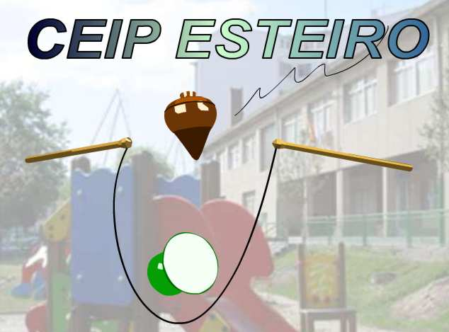
C.E.I.P. ESTEIRO
Avda. de Vigo s/nº, 15.403 Ferrol
Tfno. 981-352904 – Tfno. e Fax. 981352905
e-mail ceip.esteiro@edu.xunta.es
http://centros.edu.xunta.es/ceipdeesteiro/

REUNIÓNS FAMILIAS DE EDUCACIÓN INFANTIL

3 ANOS LUNS DÍA 10 ás 11:00 H.
4 e 5 ANOS LUNS DÍA 10 ás 12:00H.

REUNIÓNS FAMILIAS DE EDUCACIÓN PRIMARIA

1º PRIMARIA XOVES DÍA 6 ás 10:00 H.

2º PRIMARIA XOVES DÍA 6 ás 11:00 H.

3º e 4º E. PRIMARIA VENRES DÍA 7 ás 11:00 H.

5º e 6º E. PRIMARIA MARTES DÍA 11 ás 11:00 H. .

Ferrol, 3 de setembro de 2018

A SECRETARIA

